# 任务单08 表达式

班级：安卓1802 姓名：刘建杰 学号：183052745

**1、乡里为各家各户分配宅基地，均是长方形的，请为乡长编写一个程序，使其输入长和宽就能得到宅基地的面积。**

**程序代码：**

**import** java.util.Scanner;

**public** **class** T1 {

**public** **static** **void** main(String[] args) {

Scanner sc = **new** Scanner(System.*in*);

System.*out*.println("请输入长：");

**float** x = sc.nextFloat();

System.*out*.println("请输入宽：");

**float** y = sc.nextFloat();

**float** regarea = x * y;

System.*out*.println("宅基地面积为："+regarea);

sc.close();

}

}

**运行结果**：

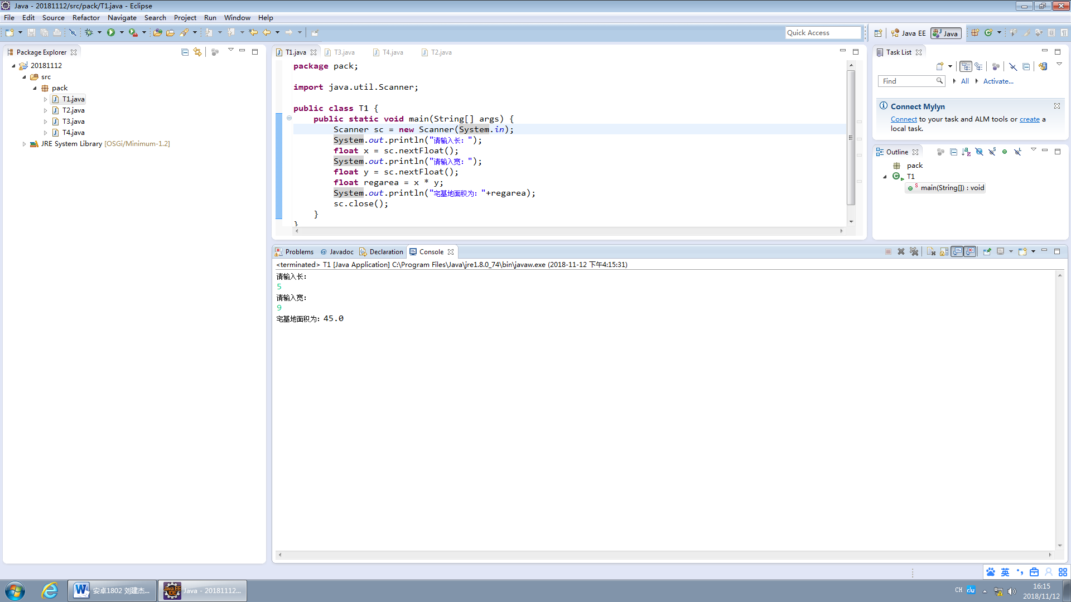

**2、大学课程的成绩基本是由平时成绩和考试成绩共同确定的（公式为：总评成绩=平时成绩*40%+考试成绩*60），请设计一款工具软件，使用户输入平时成绩和考试成绩，能计算得到总评成绩。**

**程序代码：**

**import** java.util.Scanner;

**public** **class** T2 {

**public** **static** **void** main(String[] args) {

Scanner sc = **new** Scanner(System.*in*);

System.*out*.println("请输入学生平时成绩：");

**float** x = sc.nextFloat();

System.*out*.println("请输入学生考试成绩：");

**float** y = sc.nextFloat();

**float** sumscore = x * 40 / 100 + y * 60 / 100;

System.*out*.printf("该生总评成绩为：%.2f",sumscore);

sc.close();

}

}

**运行结果：**

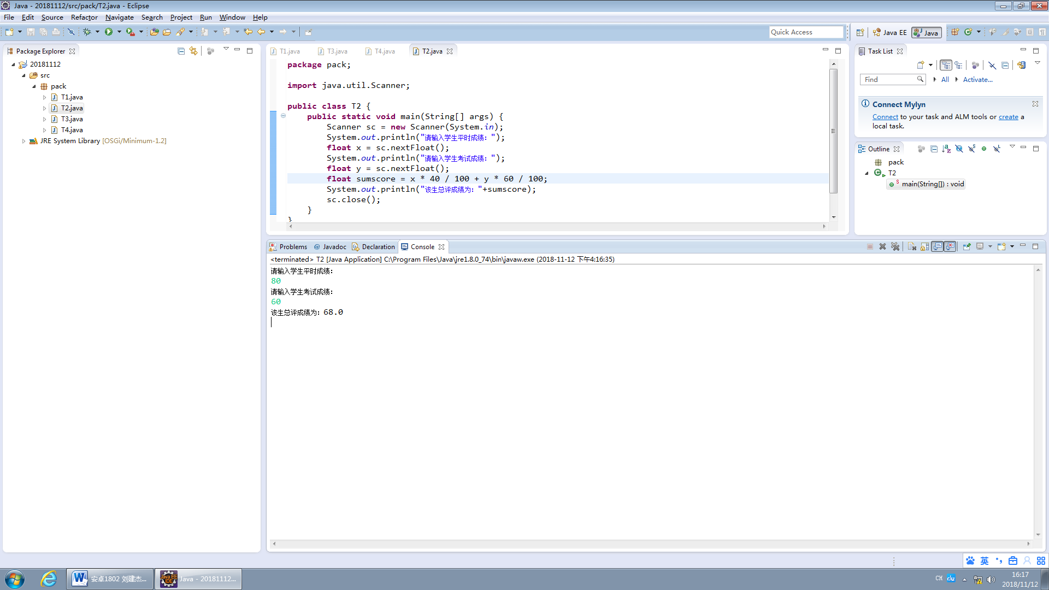

**3、理财助手，用户依次输入每月收入，每天吃饭费用，每月水电、话费及其他几项支出，请计算并输出每月结余。**

**程序代码：**

**import** java.util.Scanner;

**public** **class** T3 {

**public** **static** **void** main(String[] args) {

Scanner sc = **new** Scanner(System.*in*);

System.*out*.println("请输入每月收入：");

**float** sum = sc.nextFloat();

System.*out*.println("请输入每天吃饭费用：");

**float** eat = sc.nextFloat();

System.*out*.println("请输入每月话费：");

**float** phone = sc.nextFloat();

System.*out*.println("请输入每月水电：");

**float** waterelec = sc.nextFloat();

System.*out*.println("请输入每月奶粉钱：");

**float** fen = sc.nextFloat();

**float** left = sum - (eat * 30 + phone + waterelec + fen);

System.*out*.printf("每月结余：%.2f"+left);

sc.close();

}

}

**运行结果：**

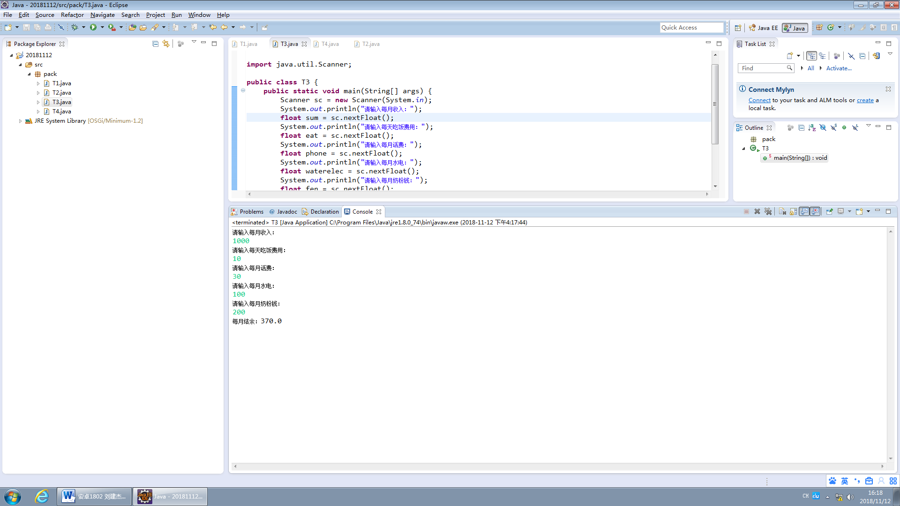

**4、超市收银。现有商品面包（5元）、牛奶（3元）、洗发精（53元）。编写程序实现以下功能。（拓展练习）**

**（1）用户分别输入购买以上3种物品的数量，计算总费用。**

**（2）用户输入付款总额，再根据步骤（1）得到的总费用计算找零并输出结果。**

**程序代码：**

**import** java.util.Scanner;

**public** **class** T4 {

**public** **static** **void** main(String[] args) {

Scanner sc = **new** Scanner(System.*in*);

System.*out*.println("请输入购买面包数量：");

**int** x = sc.nextInt();

System.*out*.println("请输入购买牛奶数量：");

**int** y = sc.nextInt();

System.*out*.println("请输入购买洗发精数量：");

**int** z = sc.nextInt();

**float** sum = x * 5 + y * 3 + 53 * z;

System.*out*.println("总费用为："+sum);

System.*out*.println("请输入付款总额：");

**float** pay = sc.nextFloat();

System.*out*.println("找零："+(pay - sum));

sc.close();

}

}

**运行结果：**

